ĐẠI HỌC ĐÀ NẴNG
TRƯỜNG ĐẠI HỌC SƯ PHẠM KỸ THUẬT
KHOA CÔNG NGHỆ SỐ



LẬP TRÌNH TRÊN ĐIỆN THOẠI DI ĐỘNG

BÀI TẬP 1: TÌM HIỂU SỬ DỤNG TOOL

Giáo viên hướng dẫn : Đỗ Phú Huy
Tên sinh viên : Huỳnh Viết Anh Vũ
Mã sinh viên : 23115053122348
Lớp học phần : 125LTTD01

Đà Nẵng, …tháng 09 năm 2025

TÌM HIỂU SỬ DỤNG TOOL

Github

Khái niệm
GitHub là nền tảng lưu trữ và quản lý mã nguồn dựa trên Git, cho phép nhiều người cùng làm việc trên một dự án phần mềm.

Mục đích sử dụng
- Lưu trữ và quản lý mã nguồn an toàn.
- Theo dõi lịch sử thay đổi code (version control).
- Làm việc nhóm, phân công công việc và quản lý nhánh (branch).

Cách sử dụng
- Tạo tài khoản tại github.com.
- Tạo repository mới để lưu code.
- Dùng lệnh Git để quản lý:
  - git init
  - git add .
  - git commit -m "First commit"
  - git branch -M main
  - git remote add origin https://github.com/username/repo.git
  - git push -u origin main
- Clone: Tải một bản sao của repository từ Github về máy tính.
- Add/Commit: Thêm các thay đổi đã thực hiện và lưu chúng vào lịch sử cục bộ.
- Push: Đẩy các thay đổi từ máy tính lên repository trên Github.
- Pull: Cập nhật mã nguồn từ repository trên Github về máy tính.
- Branch: Tạo nhánh mới để phát triển một tính năng riêng biệt, không ảnh hưởng đến code chính.
- Merge: Gộp các thay đổi từ một nhánh vào nhánh khác.

Chế độ Public và Private
- Public: Repo công khai, ai cũng xem được.
- Private: Chỉ người được cấp quyền mới xem và tham gia.
Cách chỉnh: Vào repo → Settings → Danger Zone → Change visibility.

Tạo tài khoản mới
- Truy cập github.com.
- Nhấn Sign up, nhập email, password, xác minh.
- Cài đặt Git trên máy tính: git-scm.com → dùng để kết nối với GitHub.

Trello

Khái niệm
Trello là công cụ quản lý công việc trực quan, sử dụng Board (bảng), List (danh sách), Card (thẻ) để sắp xếp và theo dõi tiến độ.

Mục đích sử dụng
- Quản lý công việc cá nhân hoặc nhóm.
- Theo dõi trạng thái dự án (To-do → Doing → Done).
- Giao việc cho thành viên trong nhóm.

Cách sử dụng
- Tạo Board mới → Thêm List (To-do, Doing, Done).
- Thêm Card cho từng nhiệm vụ.
- Kéo thả Card để thay đổi trạng thái công việc.
- Mời thành viên bằng email để cùng làm việc.

Chế độ Public và Private
- Public: Ai có link cũng xem được board.
- Private: Chỉ thành viên được mời mới truy cập được.
=> Chỉnh chế độ: Vào Board → Workspace settings → Visibility.

Tạo tài khoản mới
- Truy cập trello.com.
- Nhấn Sign up, đăng ký bằng email hoặc tài khoản Google.
- Có thể cài app Trello trên điện thoại hoặc dùng trên web.

Adroid Studio

Khái niệm:
Android Studio là môi trường phát triển tích hợp (IDE) chính thức của Google để lập trình ứng dụng Android.

Mục đích sử dụng
- Viết code Java/Kotlin cho Android.
- Thiết kế giao diện ứng dụng.
- Chạy thử app trên giả lập hoặc thiết bị thật.

Cách sử dụng
- Mở Android Studio → New Project → chọn mẫu (Empty Activity).
- Viết code trong MainActivity.java hoặc MainActivity.kt.
- Nhấn nút Run để chạy ứng dụng.
- Kết nối với GitHub để quản lý source code.

Chế độ Public và Private
- Android Studio bản thân không có Public/Private.
- Tuy nhiên, khi push code lên GitHub thì repo có thể đặt ở chế độ Public hoặc Private.

Tạo tài khoản mới
- Tải Android Studio tại developer.android.com/studio.
- Cài đặt theo hướng dẫn (Next → Finish).
- Tài khoản Google thường dùng để đăng nhập vào Android Studio (đồng bộ code, emulator, Firebase…).

Kết quả
Tạo branch trên Github
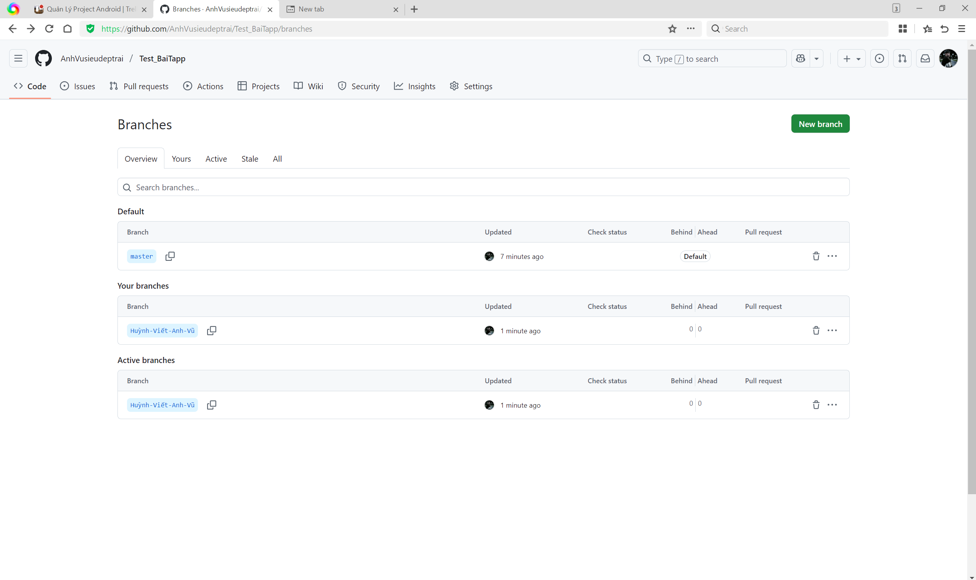

Giao diện chạy Android Studio
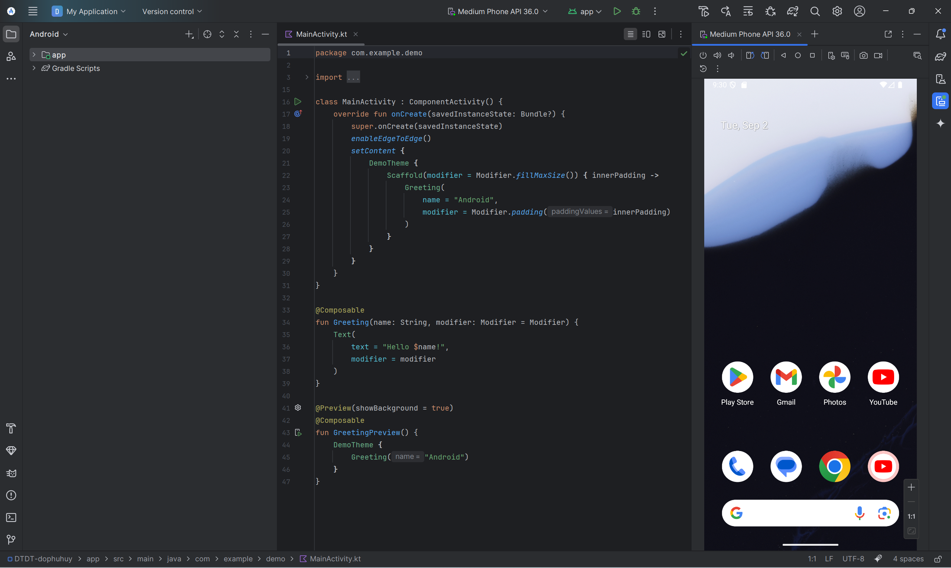

Code sau khi được push lên git với nhánh Huỳnh-Viết-Anh-Vũ
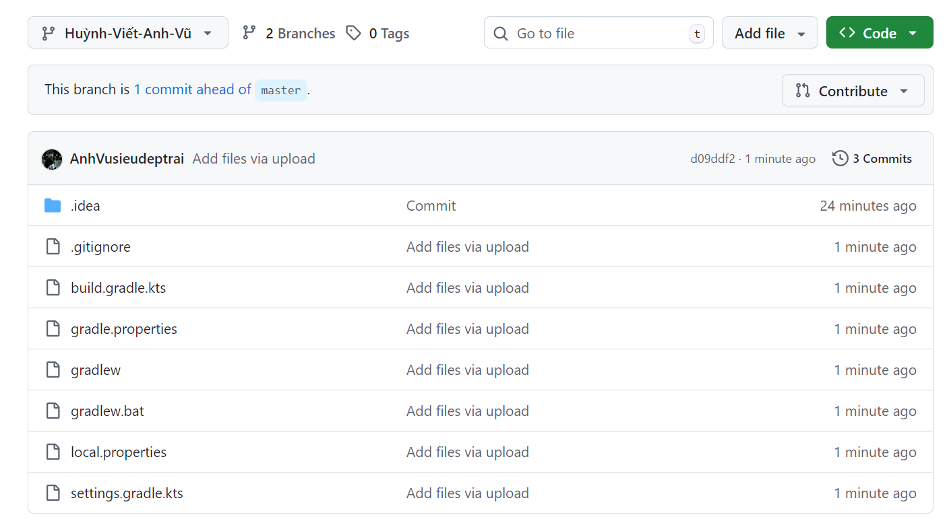

Kết nối SourceTree với Github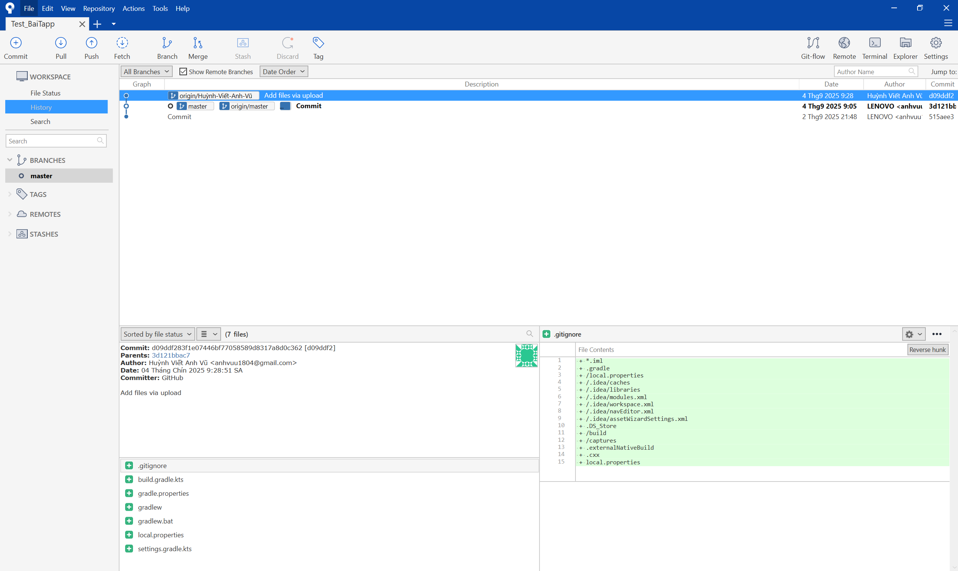

Trello quản lý Android
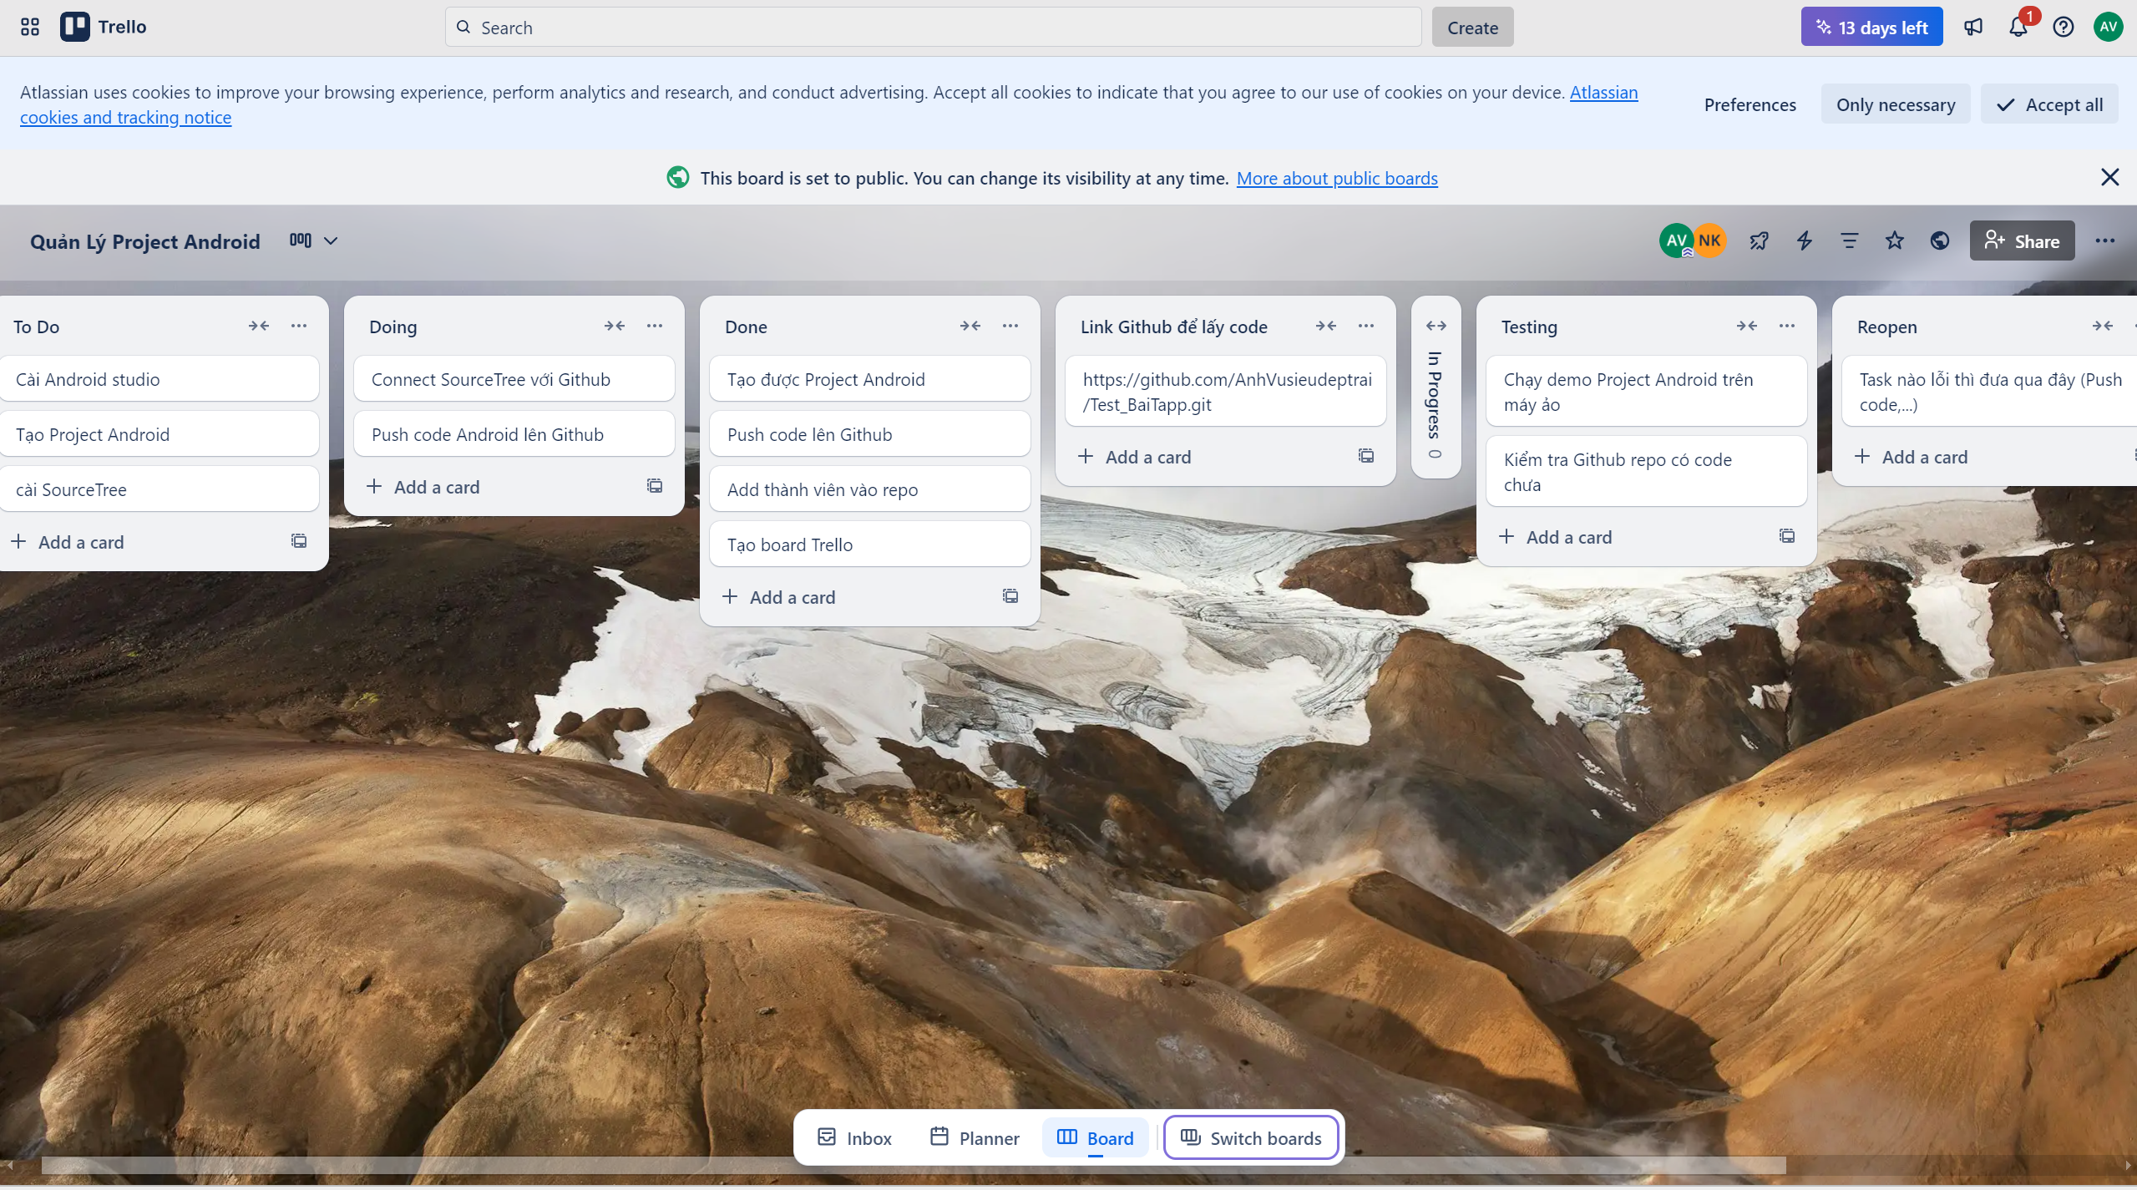

Link Github: https://github.com/AnhVusieudeptrai/Test_BaiTapp.git
Link Trello: https://trello.com/invite/b/68b7082f7d4cc3de1ad8e72b/ATTIe70086b4923c119127fdefa7107e688d21F46AD5/quản-ly-project-android

